TRƯỜNG THPT PHẠM NGŨ LÃO TỔ CHỨC THÀNH CÔNG LỄ KHAI GIẢNG NĂM HỌC 2024-2025
Trong không khí của mùa thu lịch sử chào mừng kỉ niệm 79 năm cách mạng tháng Tám và Quốc khánh mùng 2-9, thực hiện công văn số 1874/SGDĐT- ngày 8/8/2024 của Sở Giáo dục và Đào tạo Hưng Yên về việc chuẩn bị cho Lễ khai giảng năm học mới. Sáng ngày 05/9/2024, trường THPT Phạm Ngũ Lão long trọng tổ chức lễ khai giảng năm học 2024- 2025. Đây không chỉ là niềm vui mà còn là động lực để thầy và trò nhà trường bước vào năm học mới với nhiều hứng khởi và gặt hái được nhiều thành công.
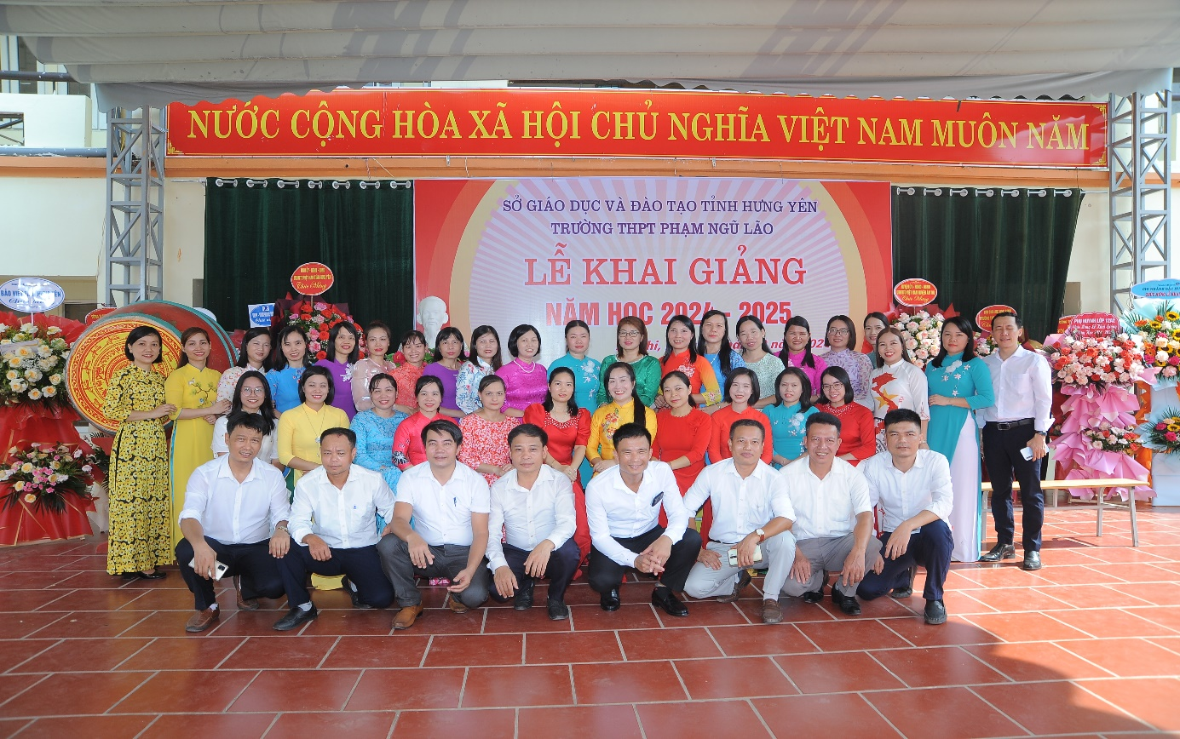
Hình ảnh các thầy cô giáo trong buổi lễ khai giảng năm học mới
Đến dự buổi lễ, Về phía Tỉnh ủy có Đại tá Tô Thành Quyết - UVBTV Tỉnh ủy- Chỉ huy Trưởng Bộ chỉ huy Quân sự tỉnh. Về phía huyện ủy có đồng chí Phạm Trường Tam - TUV, Bí thư Huyện ủy. Về phía Ban đại diện phụ huynh, có ông Đặng Văn Châm - Trưởng Ban đại diện cha mẹ học sinh. Bên cạnh đó thầy và trò nhà trường còn nhận được sự quan tâm của bảo hiểm xã hội huyện Ân Thi, công ty du học xuất khẩu lao động, Bảo Việt tỉnh Hưng Yên và các xã trên địa bàn huyện... Về phía nhà trường có sự hiện diện của cô Ngô Thị Thùy Dung – Phó Bí thư Chi bộ, Hiệu trưởng nhà trường cùng toàn thể cán bộ, giáo viên, nhân viên và hơn 900 em học sinh của trường THPT Phạm ngũ Lão.
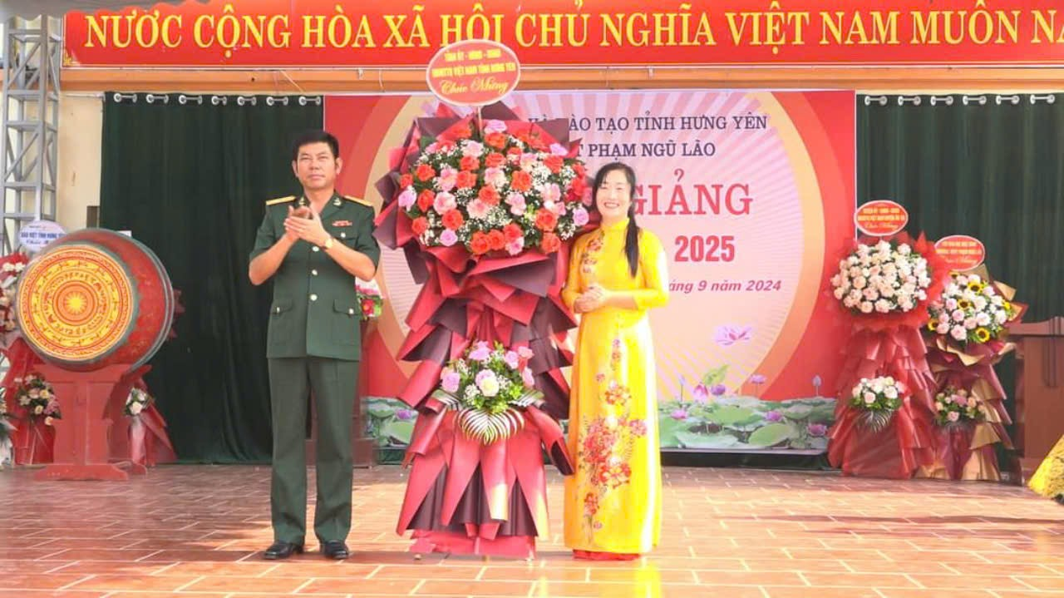
Đại tá Tô Thành Quyết UVBTV Tỉnh ủy- Chỉ huy Trưởng Bộ chỉ huy Quân sự tỉnh tặng hoa chúc mừng nhà trường.
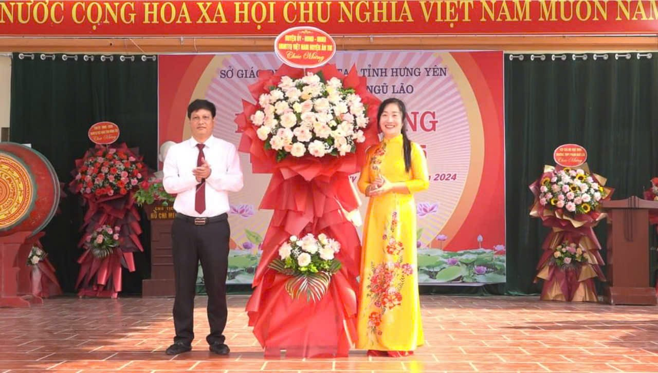
Đồng chí Phạm Trường Tam TUV, Bí thư Huyện ủy Ân Thi
tặng hoa chúc mừng nhà trường
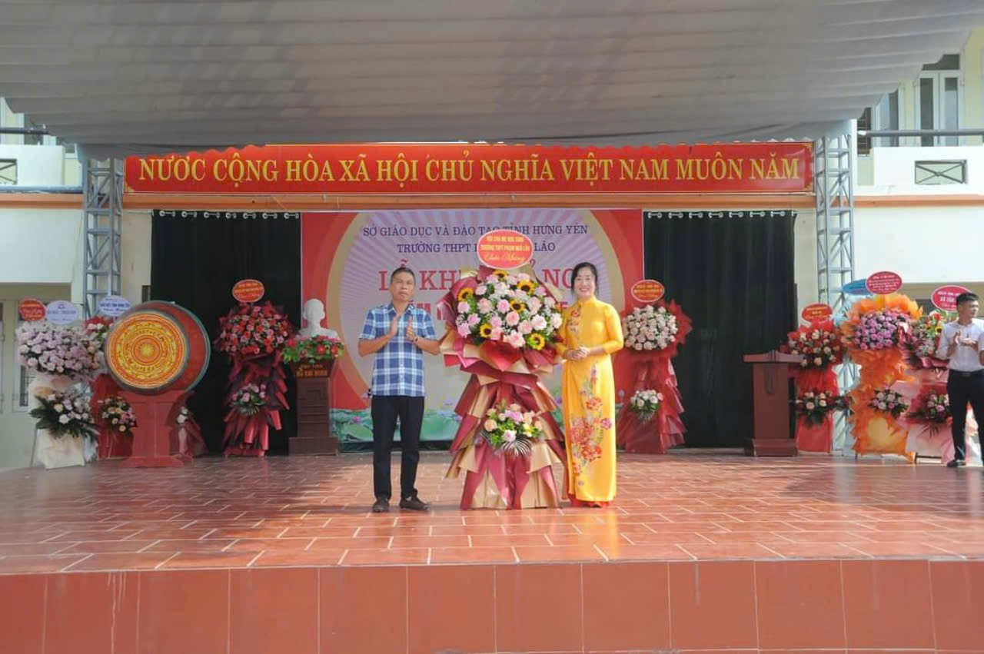
Ông Đặng Văn Châm- Đại diện PHHS tặng hoa chúc mừng nhà trường
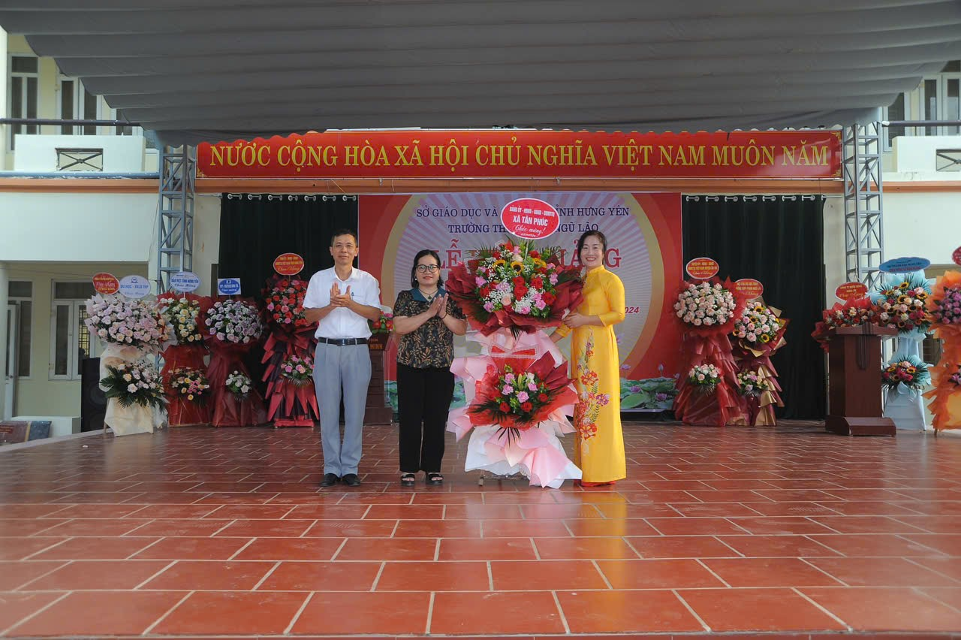Đại diện lãnh đạo xã Tân Phúc tặng hoa nhà trường
Mở đầu chương trình của buổi lễ là lễ dâng hương Tượng đài Điện Súy Thượng Tướng quân Phạm Ngũ Lão, tiếp đến là phần đón học sinh khối 10 năm học 2024-2025. Trường THPT Phạm Ngũ Lão đón nhận 390 học sinh khối 10. Các em học sinh đều hân hoan, phấn khởi bước vào năm học mới tại ngôi trường mới. Mong rằng dưới sự dìu dắt và hướng dẫn tận tình của các thầy cô giáo, các em học sinh sẽ gặt hái được nhiều thành công và đạt được những thành tích nổi bật trong năm học.
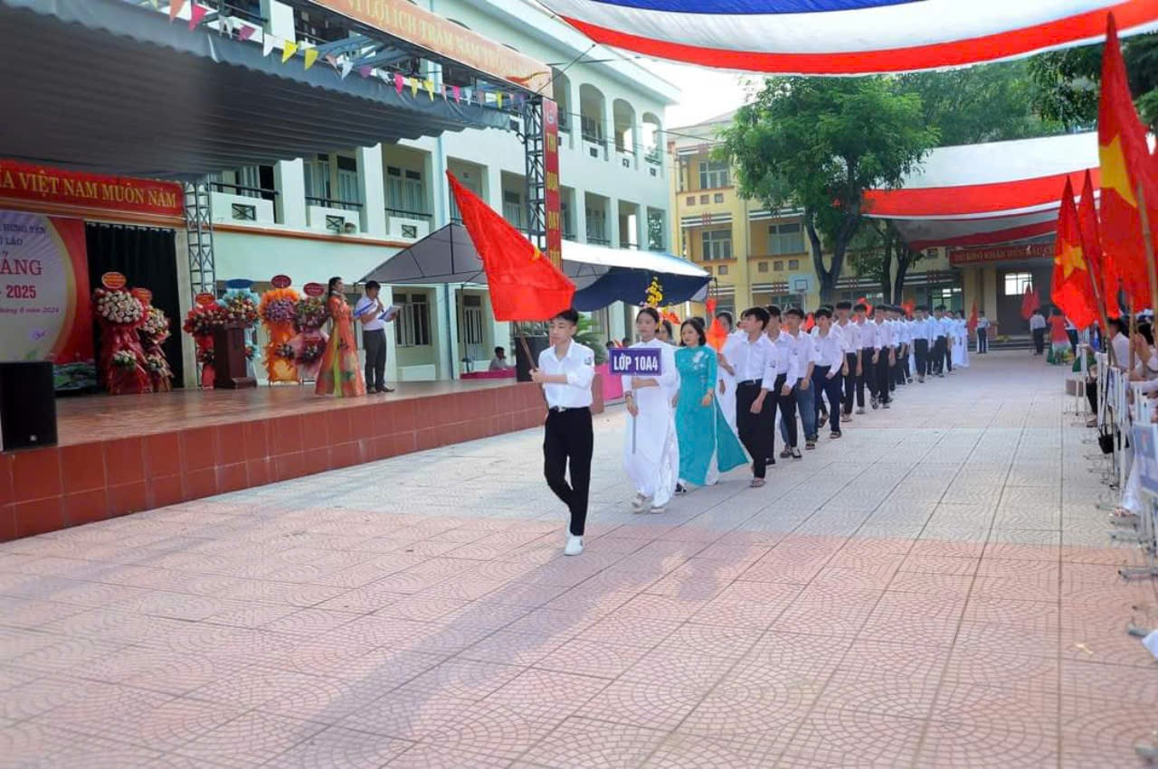
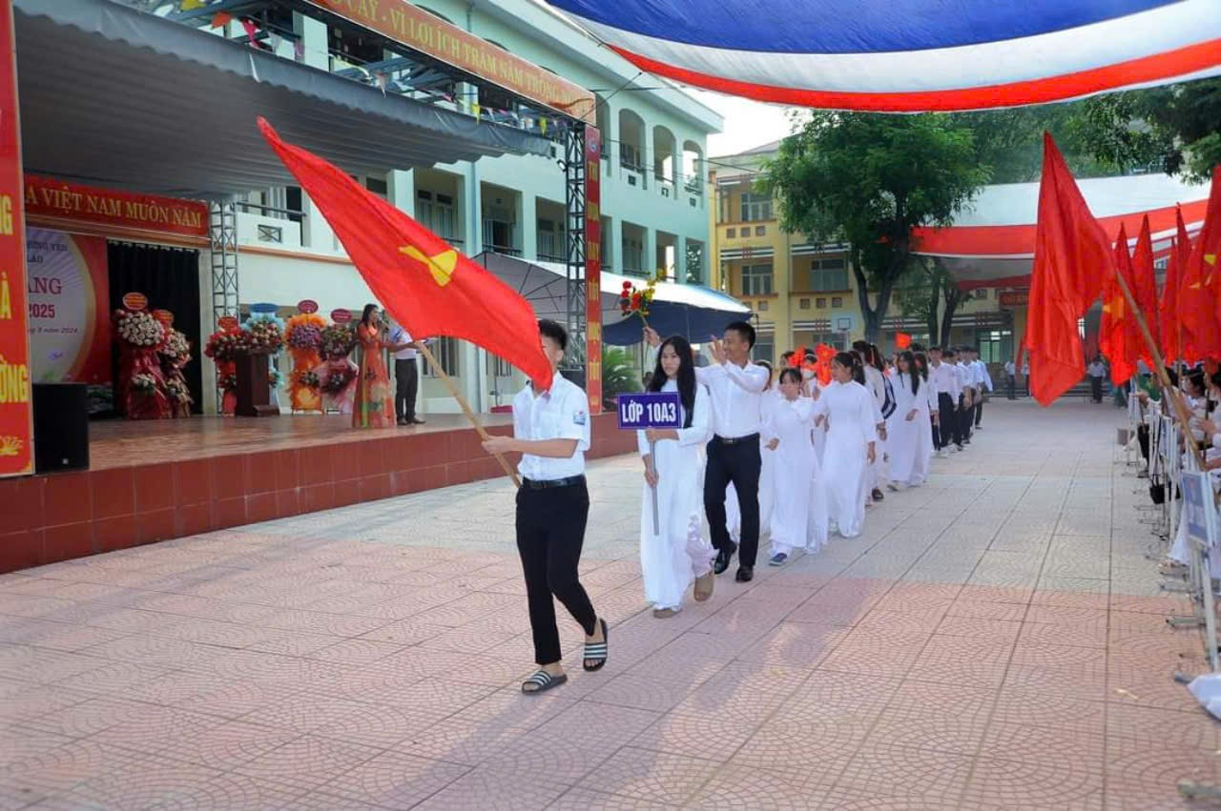
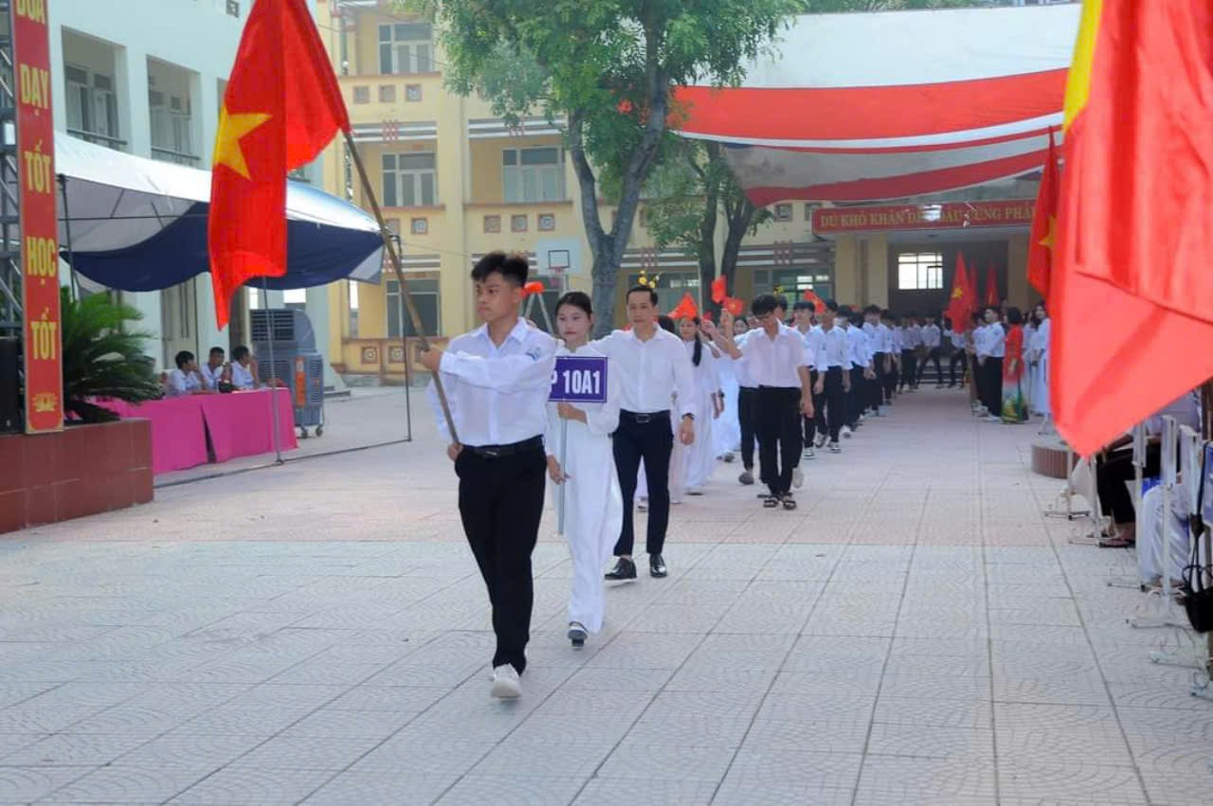
Hình ảnh các chi đoàn đang tiến vào lễ đài
Tiếp theo là chương trình văn nghệ rất đặc sắc. Các tiết mục văn nghệ của các thầy cô giáo và các em học sinh là lời chào mừng năm học mới với nhiều thành công và thắng lợi mới.
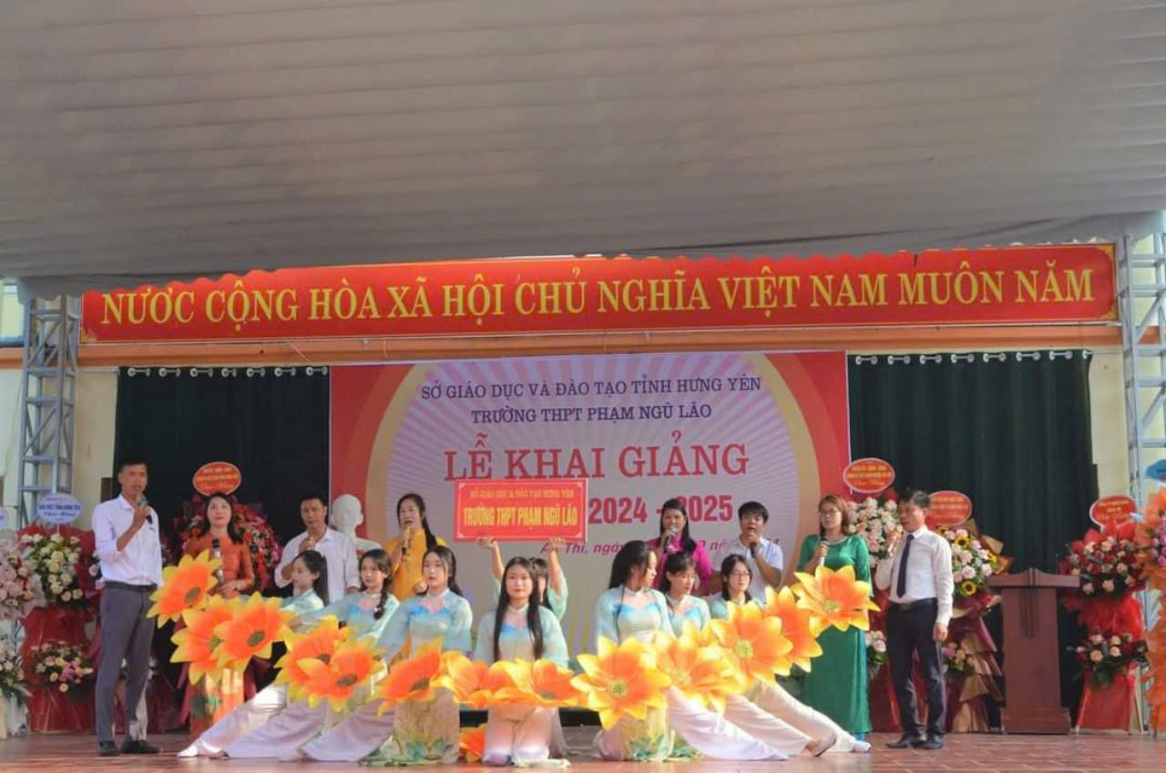
Hát múa “Hát vang mái trường Phạm Ngũ Lão yêu thương” của thầy cô và chi đoàn 12A3
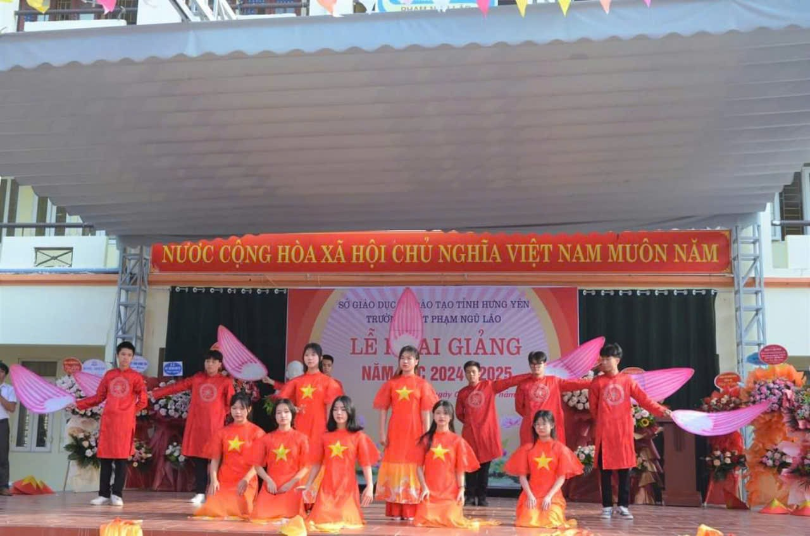
Hát- múa “Một vòng Việt Nam” của chi đoàn 11A2
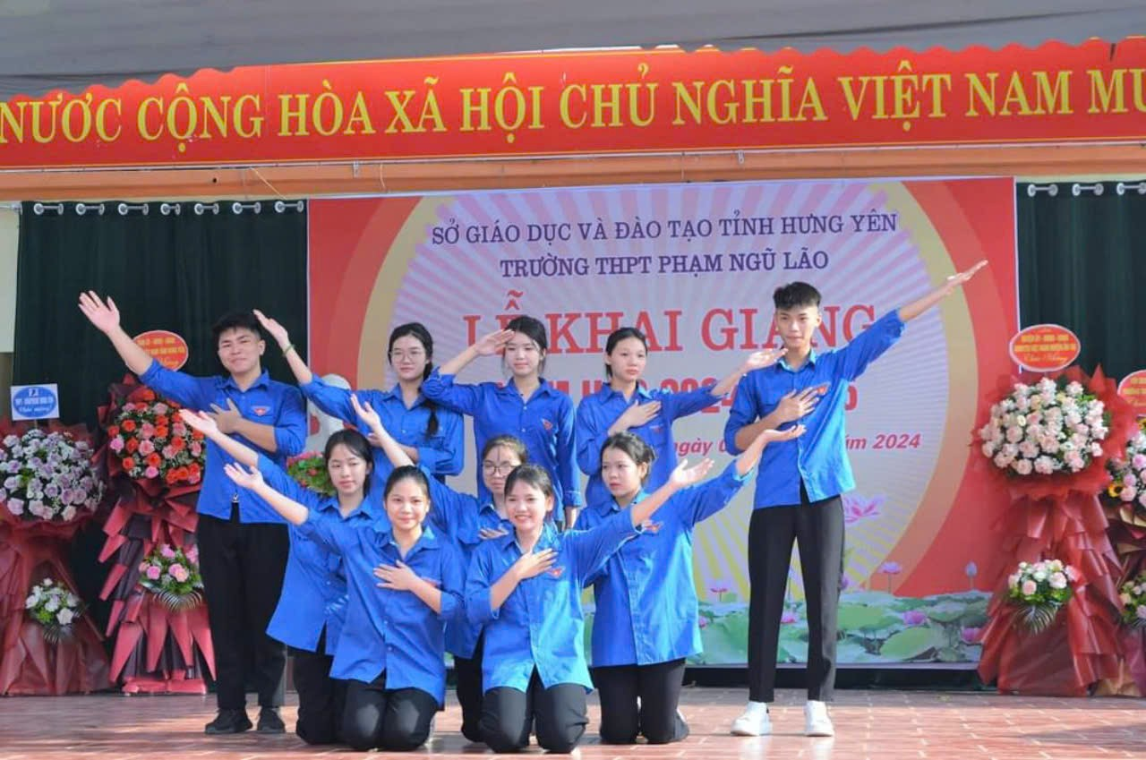
Nhảy dân vũ “Những trái tim Việt Nam” của chi đoàn 11A6
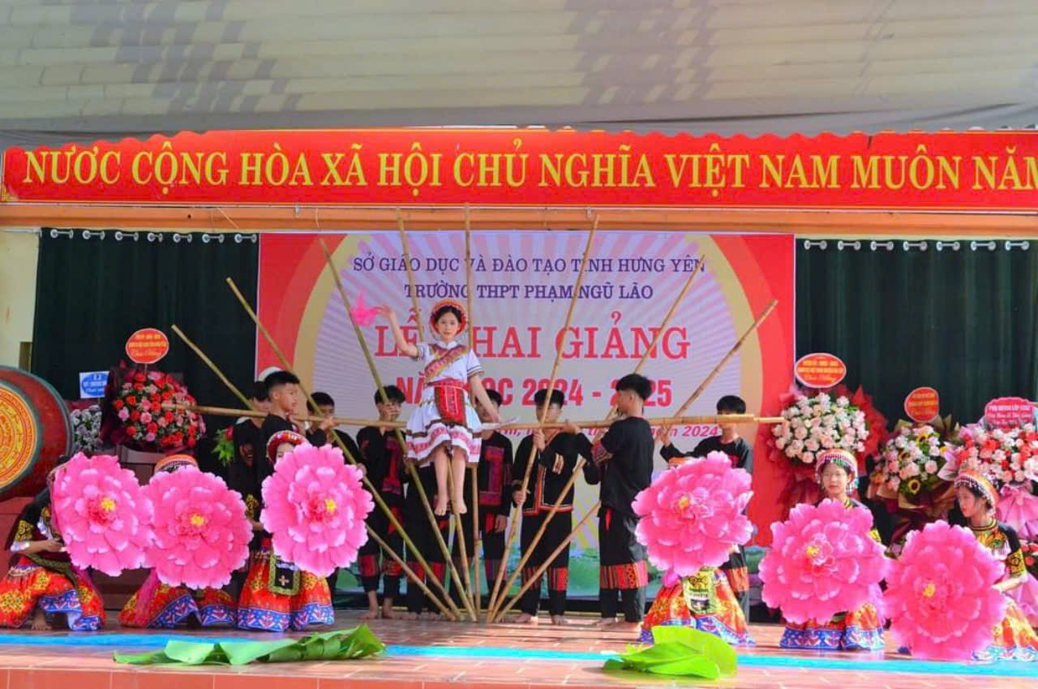
Múa “gieo chữ trên non” của chi đoàn 10A1
Bước vào phần lễ, trong không khí trang nghiêm khi toàn trường lắng nghe cô Ngô Thị Thùy Dung – Phó Bí thư chi bộ, Hiệu trưởng nhà trường đọc thư của Chủ tịch nước Tô Lâm gửi quý thầy, cô giáo và các em học sinh nhân ngày khai giảng năm học mới và diễn văn khai giảng năm học. Trong thư Chủ tịch nước đã nhấn mạnh, đánh giá cao chủ đề mà ngành Giáo dục lựa chọn năm nay là: “Đổi mới sáng tạo, nâng cao chất lượng, đoàn kết kỷ cương”. Chủ tịch nước cũng mong các thầy cô giáo, các cán bộ quản lý, người lao động ngành giáo dục luôn tâm huyết, yêu nghề, sáng tạo vượt qua mọi khó khăn, đóng góp nhiều hơn nữa cho sự nghiệp cao quý của mình.
Ngay sau đó là hồi trống khai trường vang lên báo hiệu năm học mới đã bắt đầu của cô Ngô Thị Thùy Dung- Hiệu trưởng nhà trường.
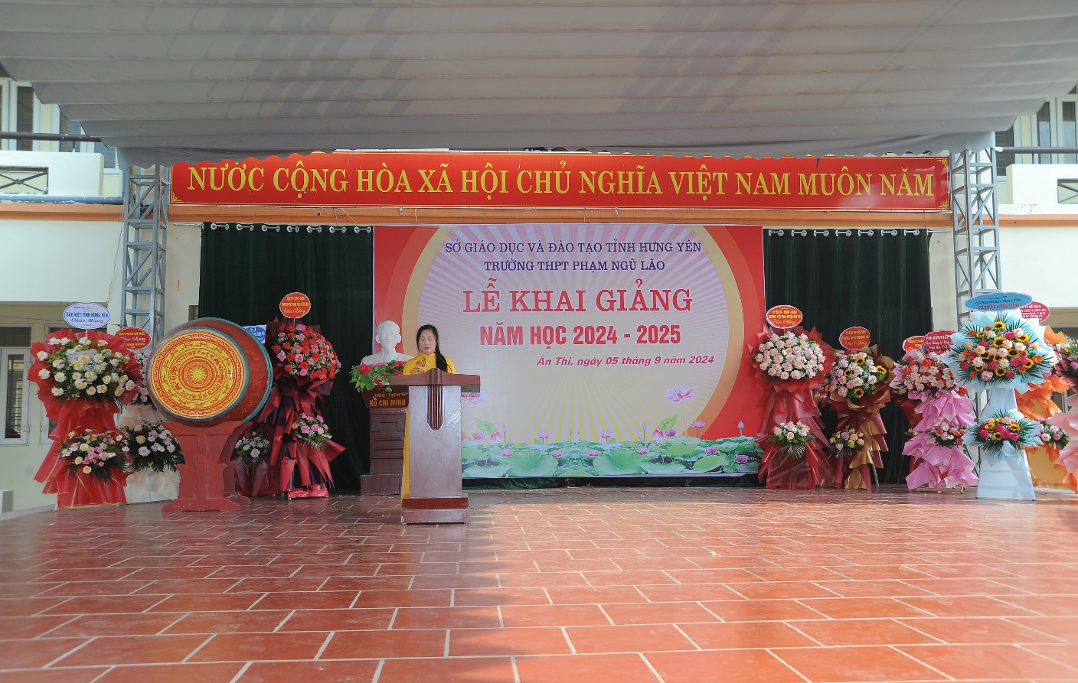Cô Ngô Thị Thùy Dung- Phó Bí thư chi bộ, Hiệu trưởng nhà trường đọc diễn văn khai giảng năm học mới
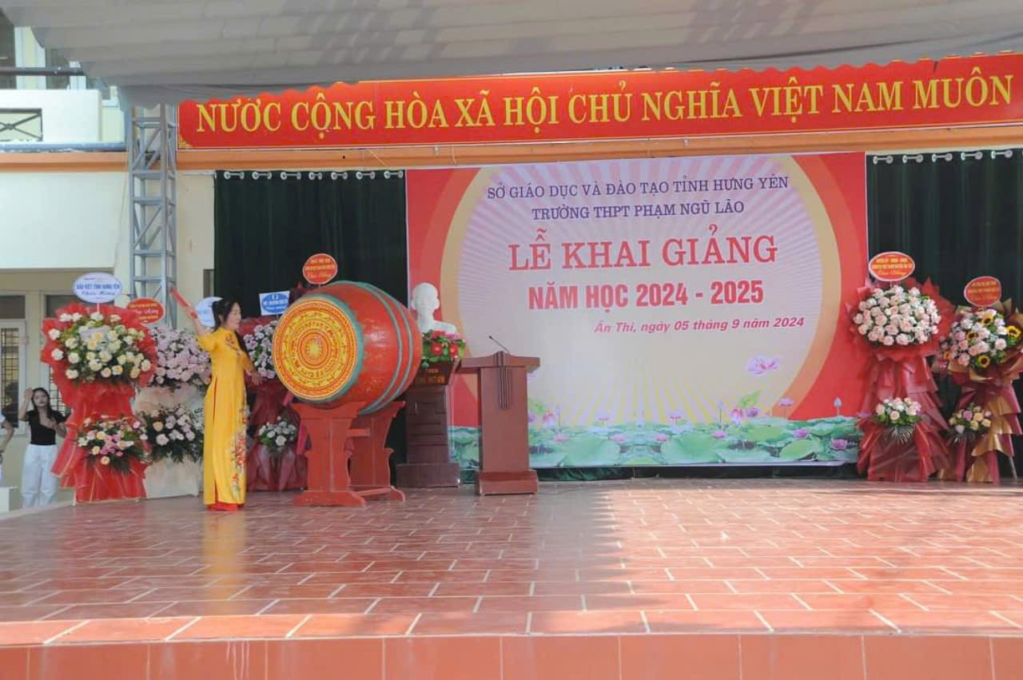
Cô Ngô Thị Thùy Dung- Phó Bí thư chi bộ, Hiệu trưởng nhà trường đánh trống khai trường
Cũng trong buổi lễ khai giảng, Nhà trường đã trao thưởng cho 05 HS có thành tích xuất sắc trong kì thi tốt nghiệp THPT 2024, trao thưởng HS thủ khoa thi TS vào lớp 10 trường THPT Phạm Ngũ Lão. Huyện ủy-HĐND-UBND-UBMTTQ Việt Nam huyện Ân Thi tặng quà cho 10 HS có hoàn cảnh khó khăn vươn lên trong học tâp. Đây là sự động viên và sự quan tâm không nhỏ của huyện nhà và nhà trường đến các em học sinh.
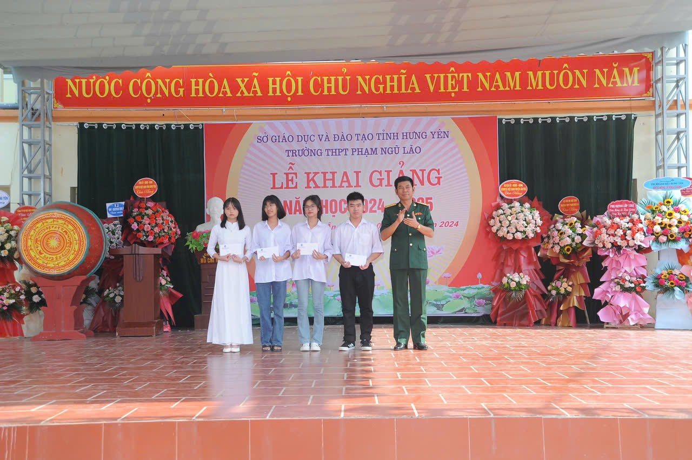
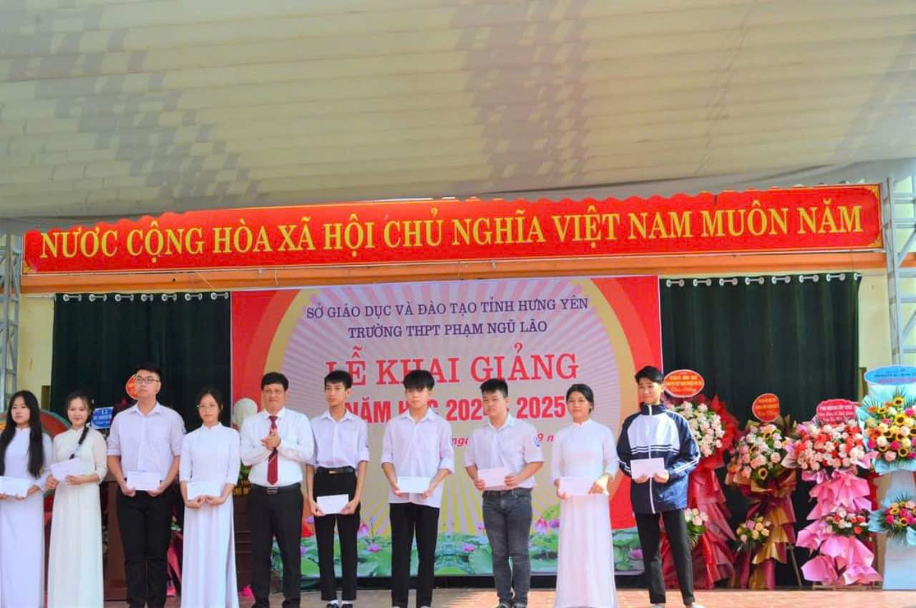
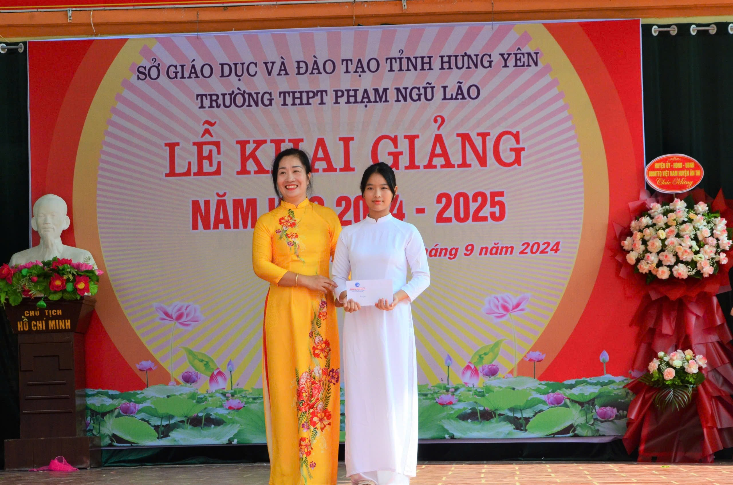
Một số hình ảnh tuyên dương, khen thưởng và trao quà cho HS có hoàn cảnh khó khăn vươn lên trong học tâp
Một năm học mới đã đến. Chúng ta tin tưởng chắc chắn rằng trường THPT Phạm Ngũ Lão sẽ thực hiện thắng lợi nhiệm vụ năm học mới, xứng đáng với sự tin tưởng của các cấp lãnh đạo và nhân dân, là nơi “Ươm mầm yêu thương và lòng biết ơn cuộc sống”.

Đặng Thị Thảo- Phó Bí thư Đoàn trường

1
2
3

